
Шрамко Ю.А. 3 класс. Физическая культура. 26.05.2022
Урок №78 Тема 8 (8ч.) Физическое совершенствование
Тема. Комплексный тест-оценивание физической подготовленности:
Подтягивание или сгибание и разгибание рук.
Цель урока: повторить технику выполнения подтягивание и сгибание и разгибание рук.

-Доброе утро!
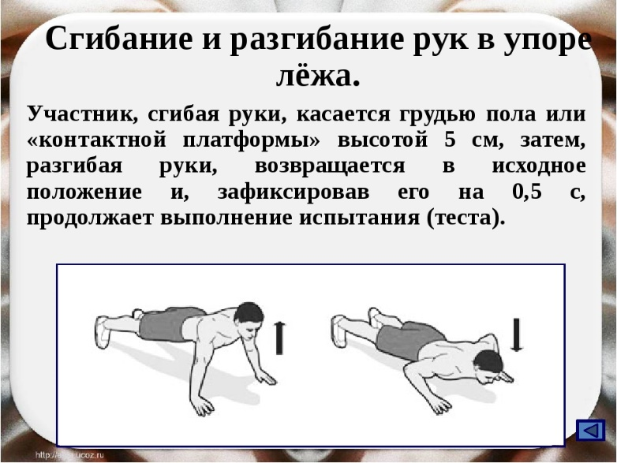
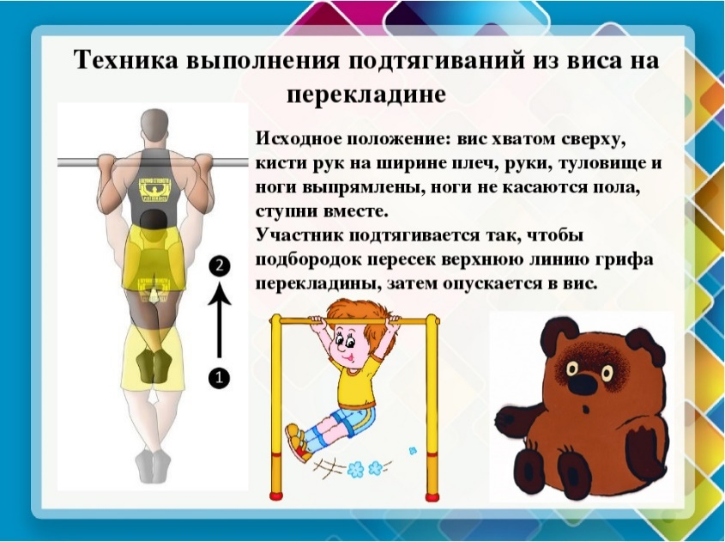
Внимательно просмотрите.

Перейдите по ссылке: https://www.youtube.com/watch?v=9Qa72Gn67nw
https://www.youtube.com/watch?v=ju3FF31_SX0
Внимательно прочитайте.
Глоссарий
Упор – это положение тела, в котором угол меньше 45° по отношению к опоре (полу или снаряду).
Исходное положение (ИП) – начальное положение, из которого начинают совершать упражнение.
Комплекс ГТО – специальный комплекс упражнений, программа, направленная государством на оздоровление населения.
Контактная платформа – спортивный снаряд.
Модификация – видоизменение чего-либо с применением новых средств.
Спортивный судья – человек, контролирующий ход спортивного состязания.
ТЕОРЕТИЧЕСКИЙ МАТЕРИАЛ ДЛЯ САМОСТОЯТЕЛЬНОГО ИЗУЧЕНИЯ
Отжимания от пола хорошо знакомы всем еще со школьных уроков физкультуры. Это упражнение нельзя назвать скучным и неэффективным, поскольку оно уже несколько столетий используется для качественной физической подготовки. Отличительной особенностью отжиманий от пола является проработка не только верхней и нижней частей тела, но и оптимальная нагрузка на сердечно-сосудистую систему.
Историю возникновения отжиманий связывают с древней практикой оздоровительной йоги и объединением нескольких “поз собаки”. Ранние упоминания об упражнении встречаются в индийской культуре, где отжимания использовались в классической программе подготовки борцов. Упражнение помогало атлетам наращивать силы верхней части тела, стабилизировать нижнюю, повышать общую выносливость и успешно выдерживать напряжеённый бой.
Сгибание и разгибание рук в упоре - упражнение из комплекса ГТО. Упражнение имеет две модификации: сгибание и разгибание рук в упоре лёжа на полу и сгибание и разгибание рук в упоре о гимнастическую скамью.
Сгибание и разгибание рук в упоре лёжа на полу выполняется из исходного положения (ИП): упор лёжа на полу, руки на ширине плеч, кисти вперед, локти разведены не более чем на 45 градусов, плечи, туловище и ноги составляют прямую линию. Стопы упираются в пол без опоры.
Выполнение сгибания и разгибания рук в упоре лёжа на полу, может проводиться с применением «контактной платформы», либо без неё.
Участник, сгибая руки, касается грудью пола или «контактной платформы» высотой 5 см, затем, разгибая руки, возвращается в ИП и, зафиксировав его на 1 с, продолжает выполнение испытания (теста).
Засчитывается количество правильно выполненных сгибаний и разгибаний рук, фиксируемых счетом спортивного судьи в ИП.
При выполнении упражнения нужно избегать следующих ошибок:
- касание пола коленями, бёдрами, тазом;
- нарушение прямой линии «плечи — туловище — ноги»;
- отсутствие фиксации на 1 с ИП;
- поочерёдное разгибание рук;
- отсутствие касания грудью пола (платформы);
- разведение локтей относительно туловища более чем на 45 градусов.
Сгибание и разгибание рук в упоре о гимнастическую скамью выполняется из исходного положения (ИП): руки на ширине плеч, кисти рук опираются о передний край гимнастической скамьи (сиденья стула), кисти вперед, локти разведены не более чем на 45 градусов, плечи, туловище и ноги составляют прямую линию. Стопы упираются в пол без опоры.
Участник, сгибая руки, прикасается грудью к переднему краю гимнастической скамьи (сиденью стула), затем, разгибая руки, возвращается в ИП и, зафиксировав его на 1 с, продолжает выполнение испытания (теста).
Засчитывается количество правильно выполненных сгибаний и разгибаний рук, фиксируемых счётом спортивного судьи в ИП.
При выполнении упражнения нужно избегать следующих ошибок:
- касание пола коленями;
- нарушение прямой линии «плечи — туловище — ноги»;
- отсутствие фиксации ИП на 1 с;
- поочерёдное разгибание рук;
- отсутствие касания грудью края гимнастической скамьи (или сиденья стула).
Домашнее задание.
Выполнить сгибание и разгибание рук в упоре лежа 2 подхода по 8-10 раз.

Отписаться о выполнении задания и приложить фото! Для обратной связи можно использовать электронную почту shramko.iu@yandex.ru, социальные сети ВК, ОК, мессенджеры WhatsApp и Viber.Спасибо за внимание, желаю всем успехов и здоровья, до новых встреч!

